农贸市场（超市）食品安全解决方案

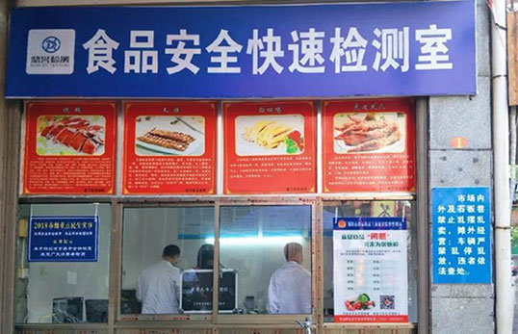
依照我们的经验，根据不同的场所、检测指标选配试剂，可以更加准确的获得检测数据；
您可以通过下面的选型指南来选择适合您的产品；
如果您对耗材试剂不是非常了解，可以通过右侧的在线咨询获取专业的解答；
同时也可以拨打我们的免费服务热线：400-9962363咨询，聚创环保将竭诚为您服务！
餐饮行业主要针对粮油、米面、蔬菜、水果、酒类、肉及肉制品、茶叶、调味品及乳制品等食品，通过确保营养成分达标和抑制农药残留、兽药残留、重金属、食品添加剂、非食用化学添加物、微生物感染等有毒有害物质超标，以达到有效控制有毒、有害、腐烂变质、酸败、霉变食品及掺杂使假食品流入餐桌，减少食物中毒事件发生的目的，确保消费者的饮食安全，消除餐饮企业的食品安全社会风险。
检测对象：
粮、油、米面及制品、蔬菜、水果、酒类、酱腌菜（泡菜）、肉及肉制品、茶叶、调味品、乳制品、米豆面制品、水产品、饮料等。
各类食品中主要的食品安全隐患及检测项目：

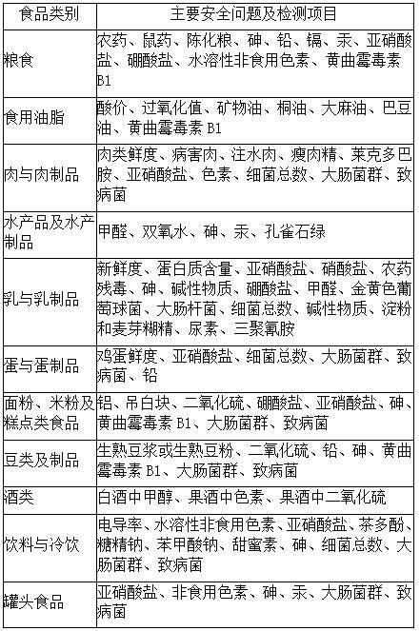
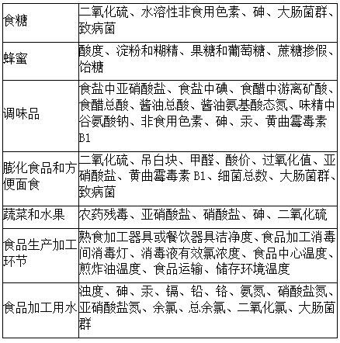
聚创环保为您提供全面的技术支持和完善的售后服务！详情咨询：0532-67705302

